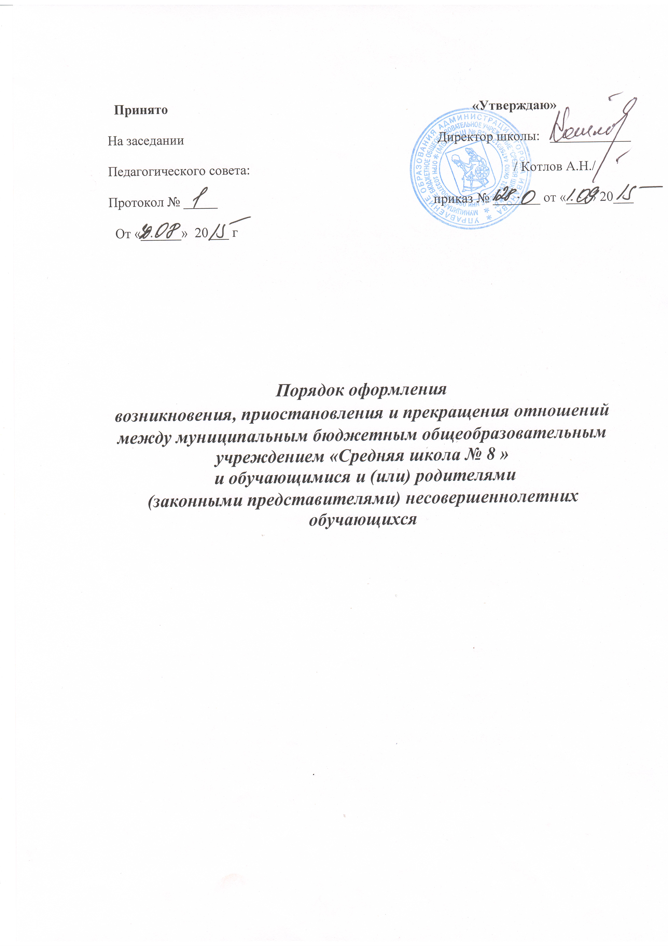

Порядок оформления

возникновения, приостановления и прекращения отношений

между муниципальным бюджетным общеобразовательным учреждением

«Средняя школа № 8 » и обучающимися и (или) родителями

(законными представителями) несовершеннолетних обучающихся

1. Общие положения

1.1. Настоящий локальный акт регламентирует порядок оформления возникновения, приостановления и прекращения отношений между муниципальным бюджетным общеобразовательным учреждением «Средняя школа № 8» и обучающимися и (или) родителями (законными

представителями) несовершеннолетних обучающихся (далее -

образовательная организация).

1.2. Настоящий локальный акт разработан в соответствии с требованиями, установленными Федеральным законом от 29.12.2012

- 273-Ф3 «Об образовании в Российской Федерации», уставом образовательной организации.
1.3. Текст настоящего локального акта размещается на официальном сайте образовательной организации в сети «Интернет».

1.4. Образовательные отношения - это совокупность общественных отношений по реализации права граждан на образование, целью которых является освоение обучающимися содержания образовательных программ.

  - Порядок оформления возникновения отношений между образовательной организацией и обучающимися и (или) родителями (законными представителями) несовершеннолетних обучающихся

2.1. Родители (законные представители) несовершеннолетних детей имеют право выбирать до завершения получения ребенком основного общего образования с учетом мнения ребенка, а также с учетом рекомендаций

1

психолого-медико-педагогической комиссии (при их наличии)

образовательную организацию.

2.2. Лица, получившие основное общее образование или достигшие восемнадцати лет, имеют право выбирать образовательную организацию.

2.3. Основанием возникновения образовательных отношений является приказ образовательной организации о приеме лица на обучение или для

прохождения промежуточной аттестации и (или) государственной итоговой аттестации.

2.4. Приказ образовательной организации о приеме лица на обучение или для прохождения промежуточной аттестации и (или) государственной итоговой аттестации издается на основании личного заявления лица, получившего основное общее образование или достигшего восемнадцати лет или родителей (законных представителей) несовершеннолетних детей, не получивших основного общего образования.

Заявление несовершеннолетним лицом, получившим основное общее образование, подается в присутствии родителей (законных представителей), несущих ответственность за получение несовершеннолетним поступающим общего образования.

Заявление может быть принято в форме электронного документа с использованием информационно-телекоммуникационных сетей общего пользования.

2.5. В случае приема на обучение по дополнительным общеразвивающим программам за счет средств физических лиц изданию

приказа о приеме лица на обучение в образовательную организацию предшествует заключение договора об образовании.

2.6. Договор об образовании заключается между образовательной организацией и физическим лицом, обязующимся оплатить обучение лица, зачисляемого на обучение.

2.7. Договор об образовании соответствует примерной форме договора об образовании на обучение по дополнительным образовательным

2

программам, утвержденной приказом Министерства образования и науки Российской федерации от 25.10. 2013 № 1185, и информации, размещенной на дату заключения договора на официальном сайте образовательной организации в сети «Интернет».

2.8. Образовательная организация знакомит поступающего и (или) его родителей (законных представителей) со своим уставом, с лицензией на осуществление образовательной деятельности, со свидетельством о государственной аккредитации, с образовательными программами и другими документами, регламентирующими организацию и осуществление образовательной деятельности, права и обязанности обучающихся.

2.9. С даты указанной в приказе о приеме лица на обучение (о приеме лица для прохождения промежуточной аттестации и (или) государственной итоговой аттестации) или в договоре об образовании возникают права и обязанности обучающегося, предусмотренные законодательством об образовании и локальными нормативными актами образовательной организации.

- Порядок оформления приостановления отношений между образовательной организацией и обучающимися и (или) родителями (законными представителями) несовершеннолетних обучающихся

3.1. Основанием приостановления образовательных отношений

является приказ образовательной организации о приостановлении отношений между образовательной организацией и обучающимися и (или)

родителями (законными представителями) несовершеннолетних обучающихся (далее - приказ о приостановлении образовательных отношений).

3.2. Образовательные отношения могут быть приостановлены как по инициативе образовательной организации (карантинные мероприятия, ликвидация аварийной, чрезвычайной ситуации, другие ситуации, требующие приостановления образовательной деятельности), так и по инициативе

3

совершеннолетнего обучающегося или родителей (законных представителей) несовершеннолетнего обучающегося (санаторно-курортное лечение, спортивные сборы, отпуск родителей (законных представителей) несовершеннолетнего обучающегося, другие ситуации, требующие приостановления образовательной деятельности).

3.3. В случае приостановления образовательных отношений по инициативе образовательной организации образовательная организация уведомляет обучающихся, их родителей (законных представителей) о приостановлении образовательных отношений, в том числе путем размещения информации на официальном сайте образовательной организации.

3.4. В случае приостановления образовательных отношений по инициативе совершеннолетнего обучающегося или родителей (законных

представителей) несовершеннолетнего обучающегося приказ о приостановлении образовательных отношений издается на основании заявления совершеннолетнего обучающегося или родителей (законных представителей) несовершеннолетнего обучающегося.

3.5. В заявлении о приостановлении образовательных отношений указываются:

а) фамилия, имя, отчество (при наличии) обучающегося;

б) класс обучения;

в) причины приостановления образовательных отношений;

г) период времени, на который приостанавливаются образовательные отношения.

3.6. Приказ о приостановлении образовательных отношений содержит указание на конкретный период времени приостановления образовательных отношений.

При досрочном прекращении или продлении действия обстоятельств, повлекших приостановление образовательных отношений, по заявлению совершеннолетнего обучающегося или родителей (законных представителей)

4

несовершеннолетнего обучающегося, в приказ о приостановлении образовательных отношений вносится изменение в части периода времени, на который приостанавливаются образовательные отношения.

- Порядок оформления прекращения отношений между образовательной организацией и обучающимися и (или) родителями (законными представителями) несовершеннолетних обучающихся
4.1. Основанием для прекращения образовательных отношений является приказ образовательной организации об отчислении обучающегося.

4.2. В случае заключения договора об оказании платных образовательных услуг, при досрочном прекращении образовательных отношений указанный договор расторгается на основании приказа об отчислении обучающегося из этой организации.

4.3. Права и обязанности обучающегося, предусмотренные законодательством об образовании и локальными нормативными актами образовательной организации прекращаются с даты отчисления обучающегося.

4.4. При досрочном прекращении образовательных отношений образовательная организация в трехдневный срок после издания приказа об отчислении обучающегося выдает лицу, отчисленному из образовательной организации, справку об обучении.

